Муниципальное автономное дошкольное образовательное учреждение детский сад общеразвивающего вида «Солнышко » с. Тербуны

Тербунского муниципального района

Липецкой области

Доклад из опыта работы «Формирование гражданско-патриотических чувств у детей дошкольного возраста в условиях ФГОС и ФОП ДО»

Воспитатель: Гулевская М.А.

Дата: 24.08.2023

с. Тербуны

Здравствуйте уважаемые коллеги, свое выступление я хотела бы начать словами:

«*Быть человеком - значит не только обладать знаниями, но и делать для будущих поколений то, что предшествующие делали для нас».*

***Георг Лихтенберг***

Формирование гражданско-патриотических чувств у детей дошкольного возраста является одной из важнейших задач современного образования. В условиях перехода на ФОП дошкольного образования эта тема приобретает особую актуальность.

Гражданско-патриотические чувства формируются на основе понимания ребенком своей принадлежности к определенному обществу, государству и нации. Они включают в себя любовь к Родине, уважение к ее истории, традициям и культуре, а также осознание собственных прав и обязанностей как гражданина.

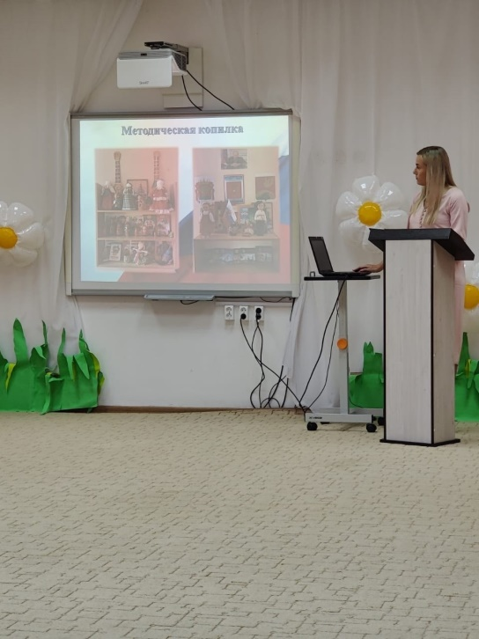В рамках ФГОС и ФОП ДО, воспитание гражданско-патриотических чувств начинается еще с самых ранних лет жизни ребенка. Педагоги в детском саду активно работают над развитием патриотизма, используя различные методы и формы работы.

В группах нашего сада созданы уголки, где собран теоретический и практический материал: - литература для детей (рассказы и притчи для детей, стихотворения, раскраски); - литература для родителей и педагогов; - демонстрационный и раздаточный материал для проведения занятий.

Создаются мини – музеи, в которых материалыпредставленные в доступной для детей форме, дают возможность соприкоснуться с историей своего села. Экспонаты подбираются не только педагогами, но и детьми и родителями. Это очень  важно для того, чтобы они чувствовали себя причастными к сохранению духовного и материального наследия прошлого. Воспитанники гордятся тем, что в музее остаются предметы, собранные ими. В музее экспонируются фотографии и фотодокументы, рисунки из архивов семей воспитанников детского сада. Мы стараемся, чтобы они поняли, что прошлое, настоящее и будущее неразрывны, что мы часть единого древа жизни.

Согласно федеральной образовательной программы, один из основных принципов патриотического воспитания детей в дошкольном возрасте - это активное участие в жизни своей страны. Для достижения этой цели, необходимо привлекать детей к участию в различных мероприятиях, посвященных памятным датам и историческим событиям.

Ведётся работа по ознакомлению с народными и православными праздниками: Масленица, Пасха.В народных праздниках, играх нет зрителей: разнообразие ролей позволяет каждому стать действующим лицом в соответствии со своими склонностями и способностями. В разных формах и разными способами осуществляется социализация детей, в соответствии с которыми должна протекать их взрослая жизнь.

Детям приносит радость не только праздник, но и подготовка к нему, в ходе которой они знакомятся с музыкальным материалом, историей, обычаями, бытом, костюмами, устным народным творчеством.

Воспитатели проводят занятия по изучению культурного наследия, знакомят детей с русскими народными играми, танцами, стихами русских поэтов, познакомились с русскими народными сказками, пословицами и поговорками.

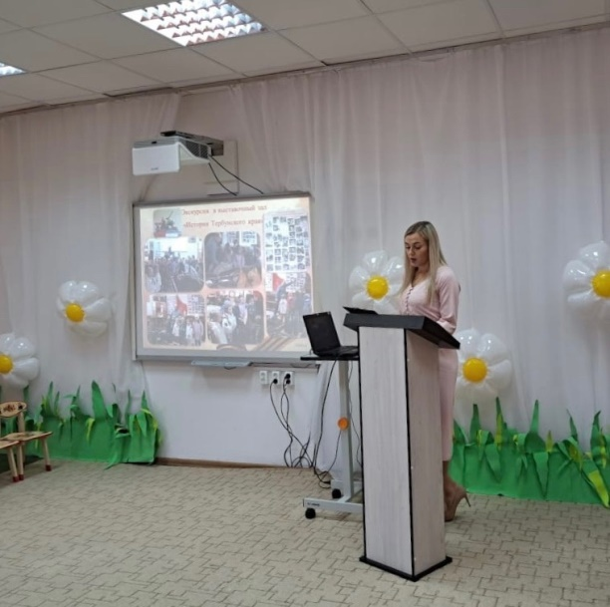Наиболее высокая степень интегрирования разного художественного материала осуществляется в ходе организации музыкально-театрализованных представлений, основу которых составили традиционно-обрядовые праздники и развлечения.

При работе по воспитанию любви к родному селу, надо помнить, что дошкольник воспринимает окружающую его действительность эмоционально, поэтому патриотические чувства к родному селу должны проявляться у него как восхищение своей малой родиной, своим селом. Проводим экскурсии в выставочный зал «История Тербунского края». Проводим тематическое занятие на тему: День освобождения Тербунов, разработан и проведен проект « Мой край родной».

Большое внимание уделяем гражданско – патриотическому воспитанию.Чувства любви к семье, к детскому саду, родному городу, родной природе, осознание себя как гражданина своей страны, уважительно относящегося к символике – флагу, гимну, гербу. Задача у педагогов состоит в том, чтобы помочь детям в полной мере понять, осмыслить символы, их происхождение, значение, образы, функции, цвета. И как человек не может жить без имени, фамилии и отчества, так и его Родина не может существовать без флага, герба и гимна.

В рамках патриотического воспитания воспитатели касаются темы войны, рассказывания о том какой ценой досталась нашему народу победа. Педагоги используют как традиционные формы работы, занятия - беседы: «Дети – герои Великой Отечественной войны»; «Подвигу военных медиков посвящается»; физкультурный-праздник посвящённый дню Победы «Звезда Победы», праздник «День Победы», так и инновационные,активно участвуя в патриотических акциях: «Ленточка Ленинградской победы»; Всероссийская акция «Окна Победы»;«Сад Памяти»; «Стена памяти»;«День памяти и скорби»; «Читаем детям о Сталинградской битве».

Дети начинают понимать о том кто жил в то время и делал историю, живут рядом с нами, ведь многие их бабушки и прабабушки были во время войны детьми, при встречах они рассказывают о своем непростом военном детстве, игрушках, о том чем они питались, как были одеты, как ходили в школу.Большое внимание уделяем СВО, принимая активное участие в акциях: «Письмо солдату», «Открытка солдату СВО»,«Книги - детям Донбасса», «Тепло для героя». Мы уверены, что эти знания способствуют гражданско-патриотическому воспитанию детей.

Формирование гражданско-патриотических чувств у детей дошкольного возраста в условиях ФГОС и ФОП ДО требует совместных усилий педагогов, родителей и общества в целом. Важно помнить, что основой патриотического воспитания является уважение и любовь к каждому ребенку, его семье и культурному многообразию. Только через индивидуальный подход и взаимопонимание можно сформировать у детей гражданско-патриотические чувства, которые будут сопровождать их на протяжении всей жизни.

Взаимодействие сотрудников и родителей в деле духовного воспитания детей проходит через: ОД и праздники, акции, совместные мероприятия детей и родителей, на которых обсуждаются вопросы воспитания детей, родители активно участвуют в конкурсах, выставках рисунков, фотовыставках, проводимых в детском саду.

В результате планомерной работы с родителями дети воспринимают их как союзников, так как папы и мамы узнают проблемы ребенка, стараются понять его чувства, его деятельность, его точку зрения. У детей, которые чувствуют постоянную поддержку, понимание родителей, повышается самооценка.

По данному направлению педагоги вместе со своими воспитанниками участвуют в конкурсах различного уровня.

**Заключение**

Таким образом, патриотическое воспитание дошкольников в условиях перехода на ФОП дошкольного образования в 2023 году представляет собой важную задачу. Оно основано на формировании любви и уважения к своей Родине, активном участии в жизни страны, изучении и привлечении культурных традиций, а также усвоении государственных символов. Эффективное проведение патриотического воспитания поможет создать основу для будущего патриотического развития детей, сделав их истинными гражданами своей Родины.